УТВЕРЖДАЮ:  Глава муниципального образования  «Мухоршибирский район»  _________________________  /В.Н.Молчанов/  «_____»__________20___ г. | СОГЛАСОВАНО:  Начальник ОГИБДД  ОМВД России по  Мухоршибирскому району  Капитан полиции  _______________________  /А.Ц. Дугданов/  «____»__________20____ г. | СОГЛАСОВАНО:  Начальник Управления  Образования МО  «Мухоршибирский район»  _______________________  /И.П.Фетисова/ «____»_________20___г.

ПАСПОРТ
ДОРОЖНОЙ БЕЗОПАСНОСТИ
Муниципального автономного дошкольного образовательного учреждения
«Харашибирский детский сад «Тополёк»»

С.Харашибирь

1.Общие сведения об организации.
Наименование ОУ: Муниципальное бюджетное дошкольное образовательное учреждение «Харашибирский детский сад «Тополёк»»
Тип ОУ: бюджетное учреждение
Юридический адрес ОУ: 671350, Республика Бурятия, Мухоршибирский район , с.Харашибирь ,ул. В.Иванова, 17а
Фактический адрес ОУ: 671350, Республика Бурятия, Мухоршибирский район , с.Харашибирь, ул.В.Иванова,17а
Руководитель ОУ: заведующий МБДОУ«Харашибирский детский сад «Тополёк» Медведева Галина Николаевна (89835374718)

Ответственные работники
муниципального органаобразования Добрынин Р.Л. 8(30143)21017
(Фамилия, имя, отчество) ( телефон)
Ответственные от Госавтоинспекции инспектор ДПС
Ковалёв Ю.А. (89246526396)
(Должность фамилия, имя, отчество)
Ответственные работники за мероприятия по профилактике
детского травматизма воспитатель: Варфоломеева Е.А.(89243528085)

Руководитель или ответственный работник дорожно-эксплуатационной
организации, осуществляющей содержание УДС
Черкасов А.В. (8-30143-21-246)
(фамилия, имя, отчество) (телефон)
Количество учащихся 40
Наличие уголка по БДД 2уголка в группах детского сада
(если имеется, указать место расположения)
Наличие класса по БДД не имеется
(если имеется, указать место расположения)
Наличие автогородка (площадки) по БДД не имеется
Наличие автобуса в ОУ не имеется
Время работы детского сада: 07:45-16:45
Телефоны оперативных служб:
Пожарная служба: 01
Полиция: 02
Скорая медицинская помощь: 03
Аварийная газовая служба:

2.Схема расположения О.У.
333333 4
333
Харашибирская СОШ
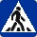

Администрация сельского поселения
33333336
11111119

33333338
22222221
МБДОУ «Харашибирский детский сад «Тополёк»
44444440
22222223
44444442

22222225

-школа; -детский сад; -сельская администрация; -жилые дома; -центральная дорога;
второстепенные дороги; -пешеходный переход. –движение детей

3.Схема движения воспитанников на территории детского сада

Спортивная площадка
Игровой участок старшей группы
Игровой участок
Центральный вход
Теневой навес
вход
Вход (выход)
(((выход) (выход)
Центральный вход

МБДОУ «Харашибирский детский сад «Тополёк»
Движение воспитанников.
Игровой участок младшей группы

огород

огород

4.Схема движения транспортных средств на территории детского сада
Пункт разгрузки
Огород Харашибирской СОШ
администрация
Вход (выход)

МБДОУ «Харашибирский детский сад «Тополёк»
Ворота въездные
Харашибирская СОШ

Движение транспортного средства
Уголок по ППД в младшей группе
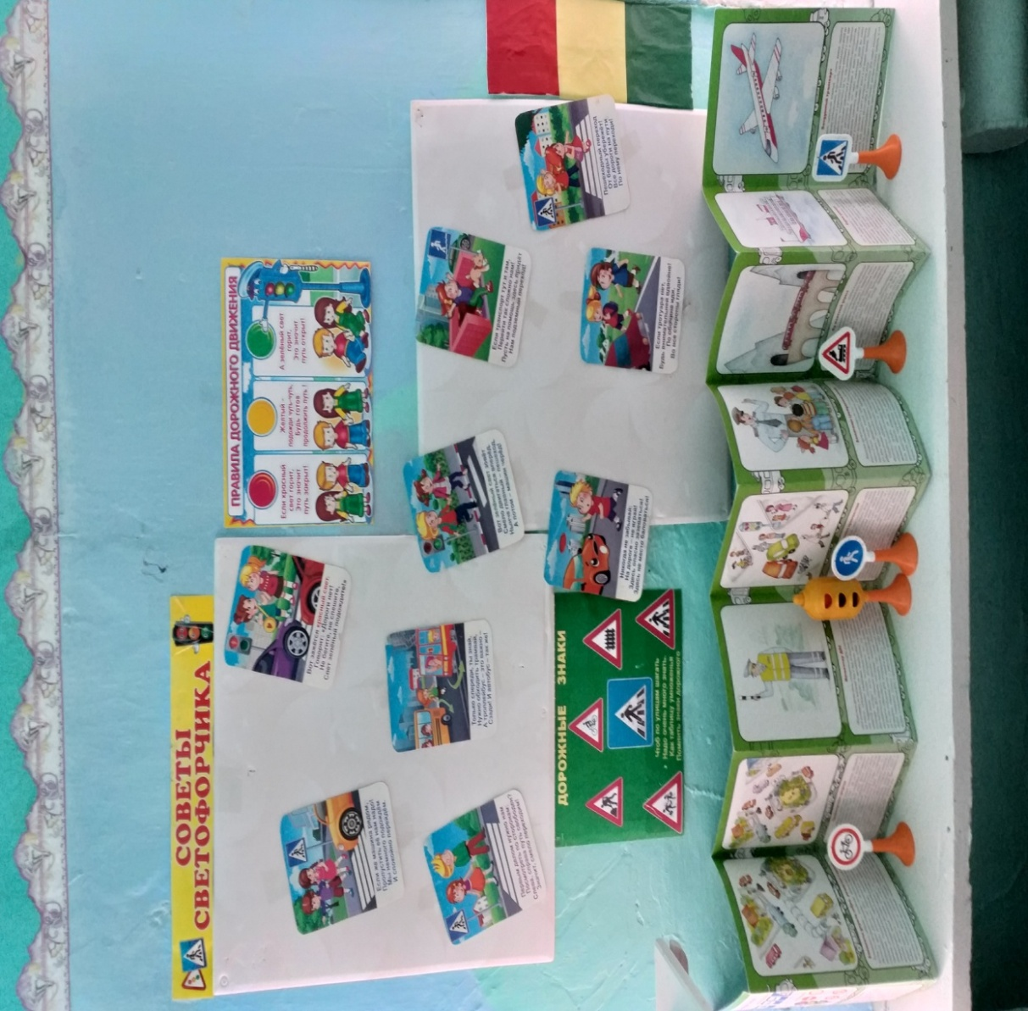

Уголок по ПДД в старшей группе 